Муниципальное бюджетное общеобразовательное учреждение
«Средняя школа № 41»
Петропавловск – Камчатского городского округа

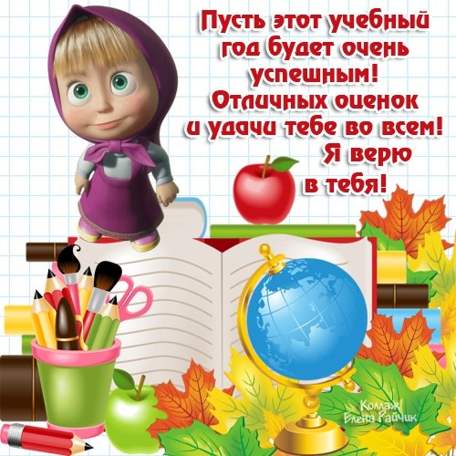

ШКОЛЬНАЯ ПРАВДА №1

Снова прозвенел школьный звонок! Снова открылись двери нашей любимой школы! Это явление можно сравнить с круговоротом в природе. Вот только у нас свой собственный, школьный круговорот. Кто-то переходит через порог нашего второго дома в парадных, до блеска натёртых туфлях и недавно наглаженной мамой рубашке! Кто-то целое утро красовался перед зеркалом с новыми, туго завязанными на голове бантами! Кто-то так ждал и предвкушал удовольствие и радость новых встреч, появление первых оценок! А кто-то смотрел из окна на идущих с цветами детей и ощущал ностальгию по своей школе, по своим одноклассникам!
Вот только жаль, что конец этого периода в нашей жизни рано или поздно наступит, и наступит независимо от нашего желания и хотения! Поэтому весь состав школьной газеты «Школьная правда» искренне поздравляет учителей и учащихся с началом учебного года и советует вам каждый день наслаждаться школьной жизнью! Живите красиво, дерзайте, стремитесь узнать что-то новое, пока есть это удивительное время под названием ШКОЛА!
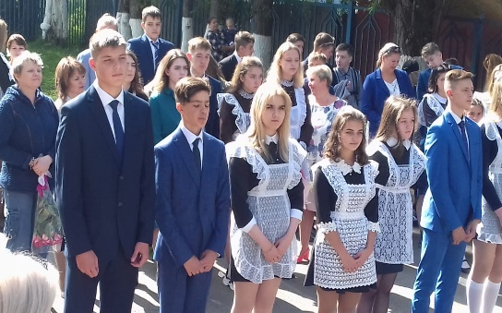
Редакция «Школьной правды»
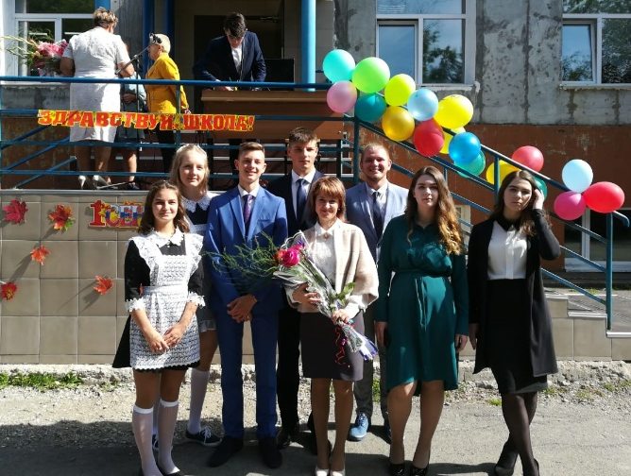
Для кого – то я последний!

Профессии прекрасней нет на свете…

Учитель, наставник… Уважаемая профессия, интересная, творческая, и ох, какая не простая! Ведь педагог учит не только читать, считать и писать, но и воспитывает в каждом ученике личность, сеет доброе, разумное. А, выпустив из школы, продолжает следить за жизнью своих выпускников, переживая за неудачи, постигшие ребят, или наоборот, радуясь и гордясь успехами своих учеников.

Накануне праздника директор школы Адволодкина
Ирина Михайловна поздравляет своих коллег:
«Дорогие мои, поздравляю вас с профессиональным
праздником. Желаю вам крепкого-крепкого здоровья,
творческих успехов, хороших и послушных учеников,
понимающих родителей, мир в ваших семьях!»
День учителя начали отмечать еще в Советском союзе
с 1965 года в первое воскресенье октября. В 1994 году
случилось событие, которое задело и российских учителей: ЮНЕСКО ввела празднование Международного дня учителя 5 октября.
Ежегодно и в нашей школе отмечается этот праздник. Организацию мероприятия берёт на себя Совет старшеклассников. Традиционно этот день объявлен Днём самоуправления: ребята будут пробовать себя в роли учителей, что многим может помочь в выборе будущей профессии, а сами учителя вспомнят, как это быть учениками (их тоже ожидают уроки). В этом году праздник будет проходить в стиле 90-х. После уроков состоится концерт, который приготовили сами ребята.
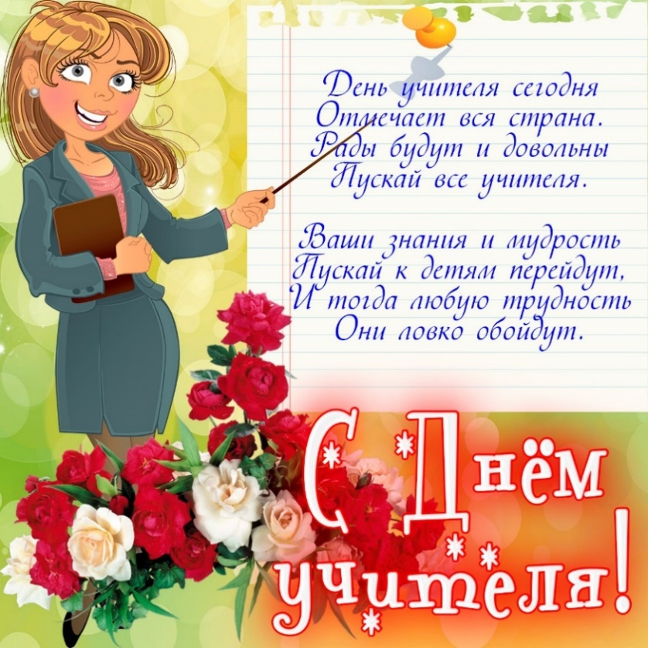
От имени всех учащихся школы поздравляет
учителей ученица 4 класса Малихова Анна:
«Дорогие учителя. Я желаю вам самого лучшего,
любви, хороших учеников и много терпения!»
Мы присоединяемся к поздравлениям и еще раз
хотим сказать: «Спасибо за ваш труд!»

Маркова Е., Кочиева И., ученицы 7 класса

Беслан в наших сердцах

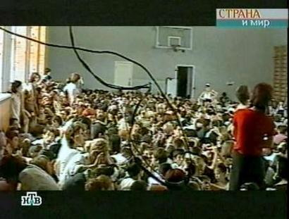
3 сентября вся России скорбит над чудовищным, бесчеловеческим событием, произошедшим в Беслане в 2004 году. В этом году в преддверии праздника я хочу поговорить о подвиге учителей, которые, как могли, защищали своих учеников
1 сентября 2004 года во время торжественной линейки, посвященной началу учебного года, школу №1 города Беслана атаковала группа террористов. В здании на тот момент было 59 учителей и 890 школьников. В невыносимо мучительные дни учителя, как могли, изо всех сил поддерживали ребят. Среди стонов, криков, боли и бессилия, которыми буквально была перенасыщена атмосфера спортивного зала, учителя держались стойко и достойно.

Это мучение длилось 3 дня. 3 сентября боевики случайно подорвались на своих же растяжках. И люди побежали. Но многим выбраться не удалось, кого-то задел взорвавшийся снаряд, а кого-то безжалостно расстреляли в спину. Спаслись не все, но многие. При этом учителя Беслана своим мужеством, стойкостью, верой в справедливость и безграничной преданностью детям показали, что учитель - это не только самая благородная профессия, это еще и героическая профессия. Учителя не предали своих учеников, были с ними до конца, доказав тем самым, что чужих детей не бывает!!!
Каждый год в нашей школе проводятся классные часы, на которых вспоминаются трагические события в Беслане. В этом году все учащиеся приняли участие в акции «Мы против террора!». Мы поместили свои бумажные ладошки, на которых написали, что очень хотим жить, на дерево жизни, тем самым напомнив всем взрослым, что такое не должно происходить, что мы помним Беслан и он в нашем сердце.
Кильдиярова Альбина, ученица 11 класса

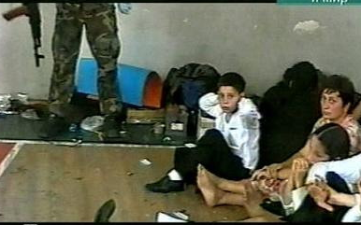

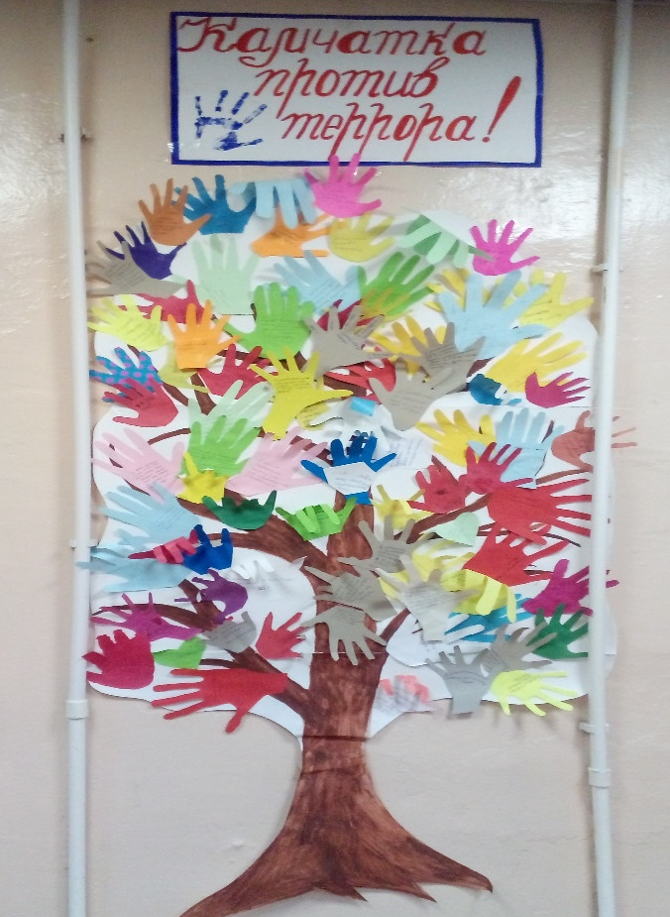

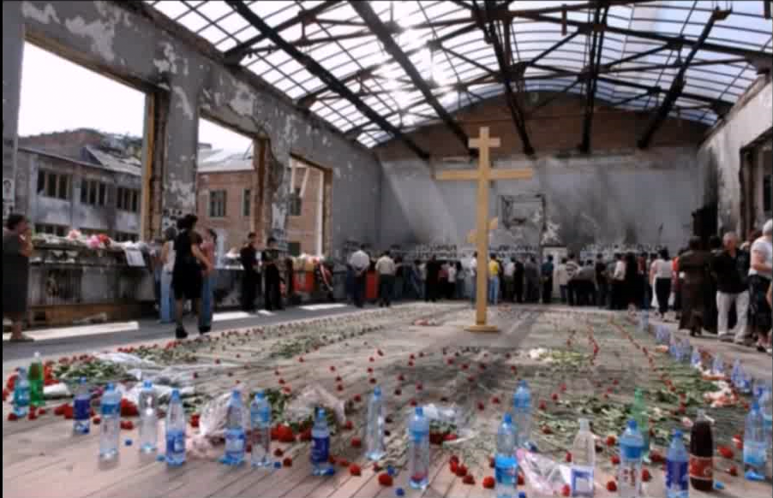

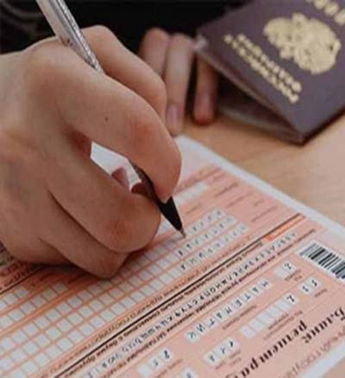
Ох, уж эти ЕГЭ и ОГЭ…

Но пока в нашей стране единственная форма сдачи экзамена – ОГЭ или ЕГЭ, мы хотели бы предложить несколько интересных лайфхаков на экзамены:
- Отдыхайте (как бы парадоксально это не звучало). Мы обязательно вам рекомендуем снять всё напряжение, накопившееся за то время, которое ушло на подготовку;
- Второй ваш помощник – это глюкоза, тут вас выручит шоколад, который улучшит нейронные связи в мозгу;
- Не забывайте про воду! Во время экзамена вы можете выходить и пить воду;
- Решайте сложные задачи! Чем сложнее ты будешь решать варианты при подготовке, тем легче тебе будет на экзамене;
- Соблюдайте режим. За 2 недели до экзамена попытайтесь наладить режим. Это поможет организму привыкнуть, настроиться и выспаться перед экзаменом;
- Ежедневно тренируйтесь! На сдачу ЕГЭ и ОГЭ даётся определённое количество времени. Чтобы быть уверенным в своих силах, тренируйтесь дома. Так ты научишься распределять время и сможешь оценить свои возможности.
Надеюсь, нашими советами смогут воспользоваться будущие выпускники. Ведь экзаменационная пора не за горами. В этом учебном году выпускаются 2 класса, мы хотим пожелать им лёгкой аттестации и удачи при сдаче экзаменов!!!

Титова Милена, ученица 11 класса

На днях мы спросили у первоклассников, что такое ЕГЭ? У них были разные варианты: игры, книги, школьный предмет и т.д. Но ни у кого не было верного ответа. Они ещё маленькие и не понимают, как быстро летит время и что их ждёт впереди.
Мы попросили ученицу 10 класса Коцай Лену поделиться впечатлением (ведь совсем недавно ребята сдавали ОГЭ). «На самом деле это было страшно. До экзамена ты себя убеждаешь в том, что, наверное, ты не сдашь. А вот на самом экзамене как-то всё спокойно проходит, погружаешься в работу, никого не замечая. А после экзамена начинается прострация. По истечении некоторого времени ОГЭ вообще кажется лёгким. Но готовиться к экзаменам однозначно нужно!».
Так что такое ЕГЭ и ОГЭ? ЕГЭ – это единый государственный экзамен, который сдают одиннадцатиклассники, ОГЭ – основной государственный экзамен, который сдают девятиклассники. Результаты экзаменов очень важны для ребёнка, от полученных баллов зависит его будущее: получение аттестата, выбор института, профессии. Для того чтобы хорошо сдать экзамены, нужно ежедневно трудиться, готовясь к их сдаче.
Елена Богдановна Зуева, завуч школы, много лет является руководителем пунктов сдачи государственных экзаменов, так говорит об итоговой аттестации: «Я считаю, у каждого человека должен быть выбор. К сожалению, сейчас это единственная форма сдачи экзамена. Не для всех учащихся удобна форма ОГЭ или ЕГЭ: кому-то нужно живое общение с учителем, кому-то нужен добрый взгляд и человеческое внимание. Поэтому я твёрдо уверена, что формы сдачи экзаменов должны быть разнообразными: тесты, контрольные работы, сочинения, рефераты, собеседование».

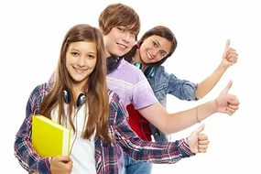

Информационные ресурсы по вопросам ГИА
www.gia.edu.ru – Интернет – портал информационной
поддержки ОГЭ, ЕГЭ.
www.fipi.ru – Сайт Федерального института
педагогических измерений
gia41.ru – Сайт государственной итоговой аттестации
Камчатского края
kamschool41.ru – Сайт нашей школы

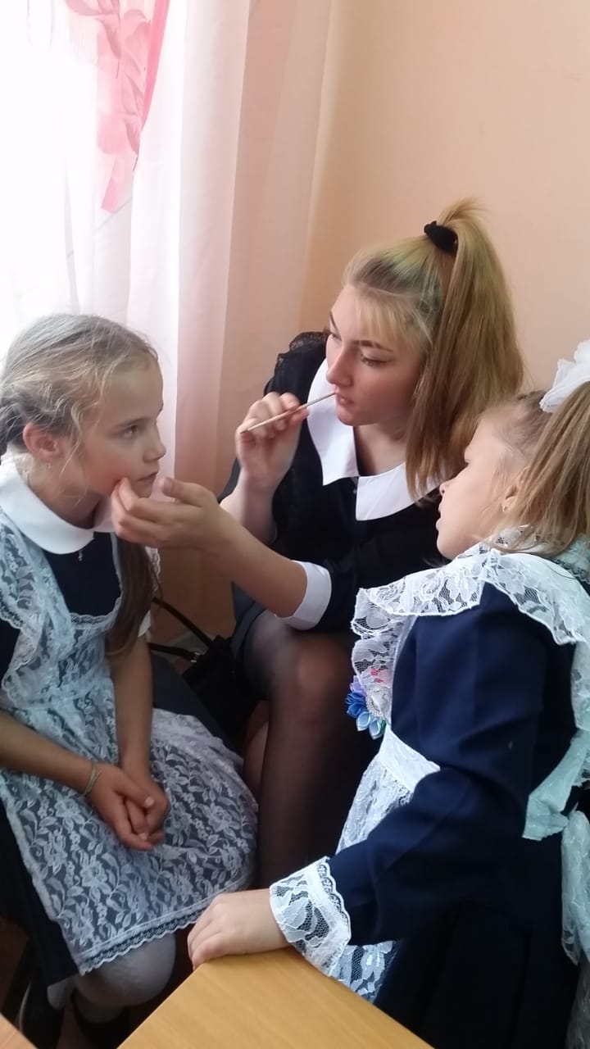
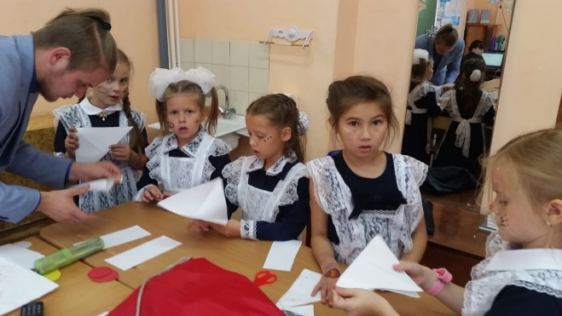
В мире кино
Совет старшеклассников нашей школы приготовил для ребят очень интересное мероприятие, которое проходило в два этапа. В первый день была проведена «Игровая ярмарка», где ученикам были предложены различные игры, квесты, аквагрим, за которые они получали жетоны. Младшим школьникам за самое большое количество жетонов подарены подарки, а для старшеклассников был проведён познавательно-развлекательный вечер, посвящённый кино. Открыли вечер познавательной игрой, где ребята соревновались в знании кино, а после был просмотр кинофильма «1+1». Заработанными жетонами расплачивались в минибаре. Ребятам очень понравилось, так как до этого в школе не было подобных мероприятий.
Кузьмина Юлия, ученица 11 класса

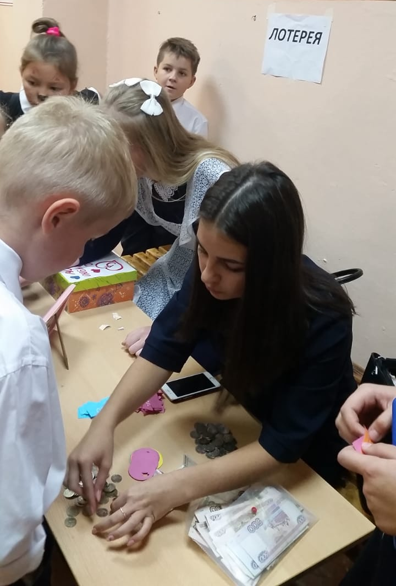

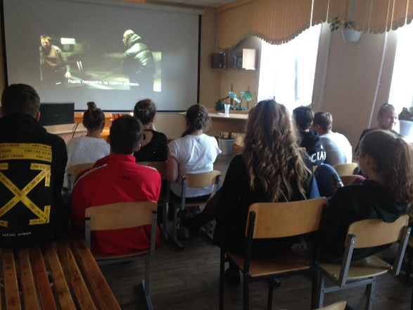

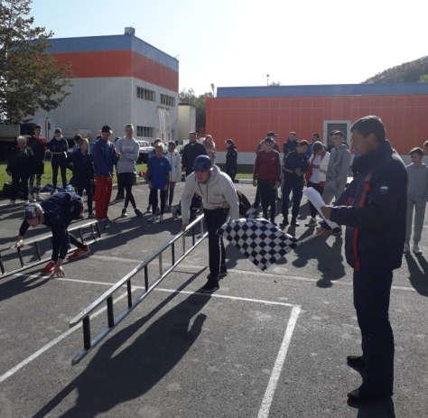

С 23 по 28 сентября в нашем городе проходили краевые соревнования по пожарно-прикладному спорту. Мы решили попробовать силы. Наша команда состояла из 8 человек. Конкуренция была очень серьёзной: 77 участников, многие из них занимаются этим видом спорта. Но наши ребята не подвели: Табакаев Никита, ученик 11 класса, стал победителем этапа «Штурмовая лестница» и получил 3 место в стометровке. Поздравляем!!!
Коцай Т.В., учитель физкультуры

27 сентября наша сборная команда учащихся: Киселёва П., Юхимчук Е., Корнилов А., Финке М., Кешищан А. совместно с Корниловой Т.В. - ездили в парк Победы на патриотическую игру-квест «Время выбрало нас». Наши ребята проявили знания, смекалку, ответственность. И заняли II место! Молодцы, ребята! Так держать!

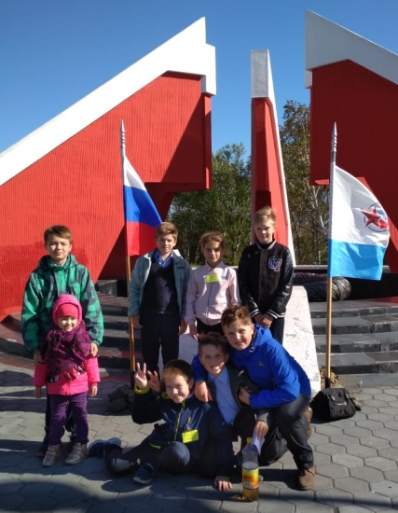
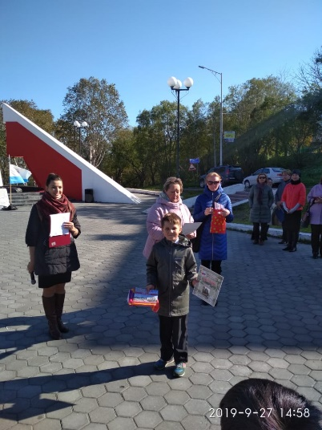

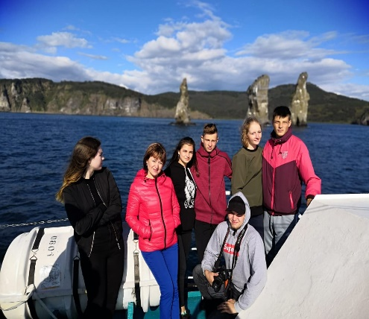
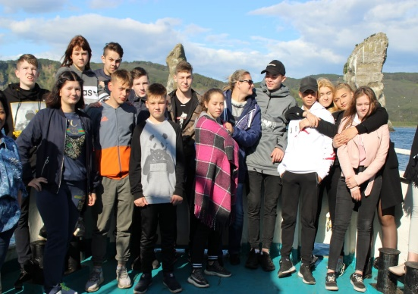
Прогулка по Авачинской бухте
Каждый год депутаты нашего города выделяют деньги на морскую прогулку для ребят нашей школы. И этот год не стал исключением для наших будущих выпускников. Ребята 9 и 11 классов вместе со своими классными руководителями поехали кататься по Авачинской бухте на судне «Бриз» к Трём братьям. Поездка прошла в очень дружеской обстановке: аниматор рассказывал легенды и реальные исторические факты об Авачинской бухте и о нашем крае, ребятам были предложены печенье, чай и кофе, а по окончании поездки была викторина, в которой ребята нашей школы выиграли маленькие памятные призы. Все были довольны поездкой.
Кузьмина Юлия, ученица 11 класса
Калейдоскоп школьных дел.

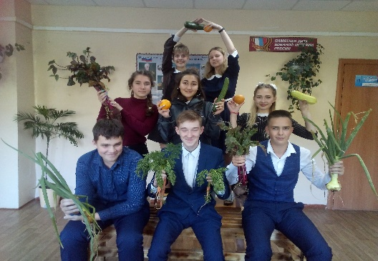
«Если хочешь быть здоров…»
С 9 по 13 сентября в нашей школе проходила Неделя здоровья. Каждый учебный день начинался с зарядки, которую проводили ученицы 11класса: Кузьмина Юлия и Кильдиярова Альбина. Они встречали ребят с весёлой музыкой, показывали разные интересные танцы и заряжали нас хорошим настроением.
Также на этой неделе были проведены Коцай Т.В. Весёлые старты для учащихся 1-7 классов, где ребята проявляли не только силу и ловкость, но и демонстрировали дружбу, взаимовыручку, необходимые как в спорте, так и в обычной жизни.
А еще на этой неделе ребята должны были нарисовать плакаты на тему: «Здоровый образ жизни» и впервые выполнить задание, которое называется Артмоб. Представленные работы оказались очень интересными, креативными.
Нам очень было интересно наблюдать за первоклассниками, которых приводили в школу родители (ведь для них такое мероприятие было впервые), и мы решили спросить их мнение.
- Мне очень понравилась эта неделя, потому что мы много танцевали, прыгали и приседали, - поделилась с редакцией первоклассница Славяна Литвинюк.
Здорово, когда в школе проводятся такие недели, заставляющие нас задуматься о здоровом образе жизни и посвятить немного времени занятию спортом.

Вердиева К., Илюшина Д., ученицы 7 класса

Накануне празднования дня рождения города ребята 3-4 классов ездили по памятным местам города, они не только посетили исторические места, но и узнали, как возник город
Русские казаки открыли Камчатку в середине XVII века, а окончательно присоединили к России в 1697 году. Но после этого еще полвека на территории полуострова не было такого поселения, как Петропавловск.
Имя новому поселку дал Витус Беринг, когда 17 октября того же 1740 года пришел в обжитую Елагиным губу на пакетботах "Святой Петр" и "Святой Павел". В честь святых, имена которых носили корабли, назвал он Ниакину бухточку гаванью Святых апостолов Петра и Павла, а экспедиционный поселок вскоре так и стал именоваться - Петропавловская гавань, или Петропавловский порт.

